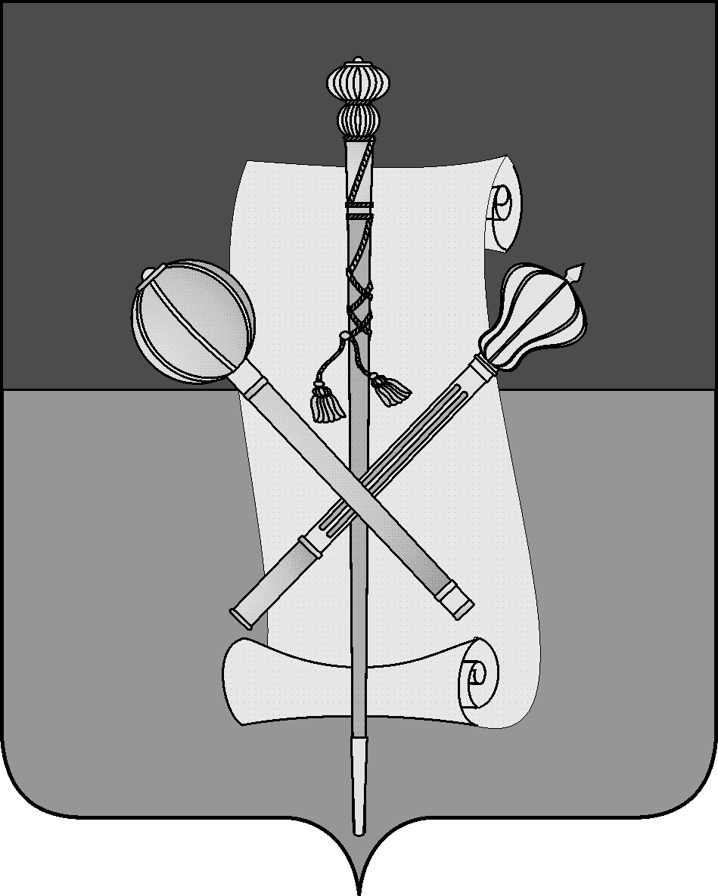
ПРОЕКТ

СОВЕТ МУНИЦИПАЛЬНОГО ОБРАЗОВАНИЯ
БРЮХОВЕЦКИЙ РАЙОН

РЕШЕНИЕ
от ___________ | № ______
ст-ца Брюховецкая

О внесении изменений в решение Совета муниципального
образования Брюховецкий район от 25 июня 2014 года № 380
«Об утверждении Положения о порядке проведения конкурса
на замещение вакантной должности муниципальной службы в
муниципальном образовании Брюховецкий район»

В соответствии с Федеральным законом от 2 марта 2007 года № 25-ФЗ «О муниципальной службе в Российской Федерации» Совет муниципального образования Брюховецкий район р е ш и л:
1. Внести в приложение к решению Совета муниципального образования Брюховецкий район от 25 июня 2014 года № 380 «Об утверждении Положения о порядке проведения конкурса на замещение вакантной должности муниципальной службы в муниципальном образовании Брюховецкий район» следующие изменения:
1) пункт 11 дополнить подпунктом 9.1. следующего содержания:
«9.1) непредставления сведений, предусмотренных подпунктом 10.1 пункта 6 настоящего Положения;»
2) подпункт 10 пункта 11 изложить в новой редакции:
«10) признания его не прошедшим военную службу по призыву, не имея на то законных оснований, в соответствии с заключением призывной комиссии (за исключением граждан, прошедших военную службу по контракту) - в течение 10 лет со дня истечения срока, установленного для обжалования указанного заключения в призывную комиссию соответствующего субъекта Российской Федерации, а если указанное заключение и (или) решение призывной комиссии соответствующего субъекта Российской Федерации по жалобе гражданина на указанное заключение были обжалованы в суд, - в течение 10 лет со дня вступления в законную силу решения суда, которым признано, что права гражданина при вынесении указанного заключения и (или) решения призывной комиссии соответствующего субъекта Российской Федерации по жалобе гражданина на указанное заключение не были нарушены, он информируется в письменной форме представителем нанимателя (работодателя) о причине отказа в участии в конкурсе.».

2. Настоящее решение подлежит официальному опубликованию и размещению на официальном сайте администрации муниципального образования Брюховецкий район в информационно-телекоммуникационной
2

сети «Интернет» и сетевом издании «ВЕСТНИК-ИНФО».
3. Контроль за выполнением настоящего решения возложить на председателя комиссии по вопросам местного самоуправления, связям с общественностью и обеспечению правопорядка в муниципальном образовании Брюховецкий район И.Б. Фурсова.
4. Решение вступает в силу со дня его официального опубликования.

Глава муниципального образования
Брюховецкий район В.Ю. Бутенко

Председатель Совета
муниципального образования
Брюховецкий район В.В. Кошелев

